

**“Corporación Educacional Gloria Méndez Briones”**

**“Educando con amor para formar grandes personas”**

**ASIGNATURA: Historia NIVEL: Sexto Básico**

**ACTIVIDAD N°: 12 PROFESOR/A: Sandra Flores**

**Objetivo de la actividad**: Conocer las principales características del período liberal en Chile.

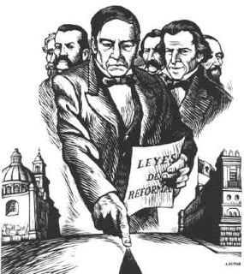

**Estimados estudiantes hoy vamos a estudiar las principales características de los gobiernos liberales y su importancia para nuestro país.**

**REFORMAS LIBERALES**

La década de 1850, marcada por dos revoluciones, una creciente oposición política al régimen autoritario, y las importantes tensiones y pugnas entre el Estado y la Iglesia católica, significó el declive de los gobiernos conservadores y el inicio de administraciones liberales.

Para los liberales, el orden aristócrata y autoritario impuesto por los conservadores debía ser modificado, para ello aprobaron una serie de reformas, siendo algunos de sus aspectos, ampliamente debatidos en los distintos espacios de discusión política.

Esas reformas provocaron, en el corto plazo, que los presidentes comenzaran a tener problemas de gobernabilidad, debido a las amplias atribuciones con que contaba el poder legislativo.

En 1886, el político liberal José Manuel Balmaceda ganó las elecciones con un ambicioso plan de gobierno, el cual encontró en los congresistas una fuerte oposición.

Para 1891, esta oposición ya se había transformado en una fuerte disputa entre el gobierno y el congreso por el poder político del país, lo que desencadenaría ese mismo año una guerra civil que concluyó con el triunfo de la facción del Congreso, miles de muertos en ambos bandos y el suicidio de Balmaceda. Si bien esta disputa se configura como un antecedente determinante del conflicto, no es la única, existiendo otras tan relevantes como esta.

Con estos hechos se ponía fin a los gobiernos liberales y se iniciaba una nueva etapa en la historia de Chile, que en el ámbito político tuvo como protagonista al Congreso y su control sobre el poder ejecutivo.

Los presidentes de la República Liberal fueron:

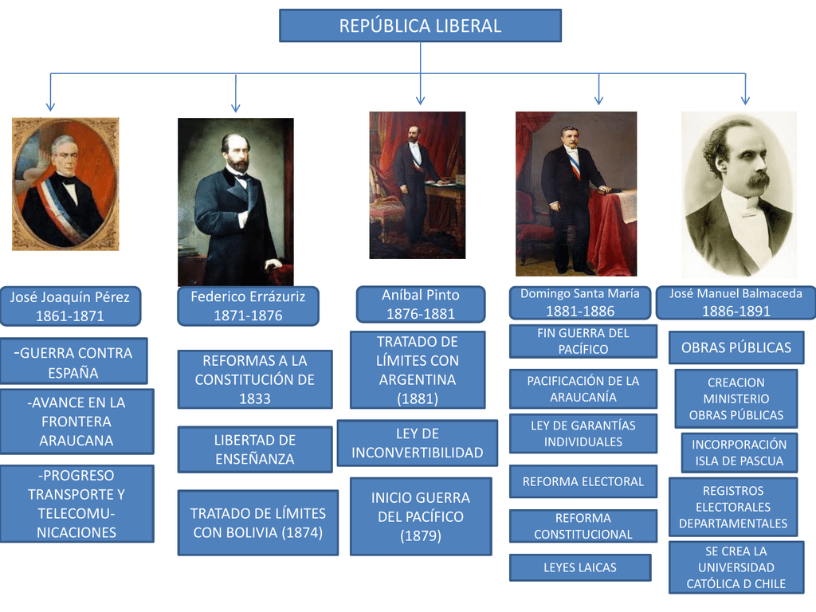

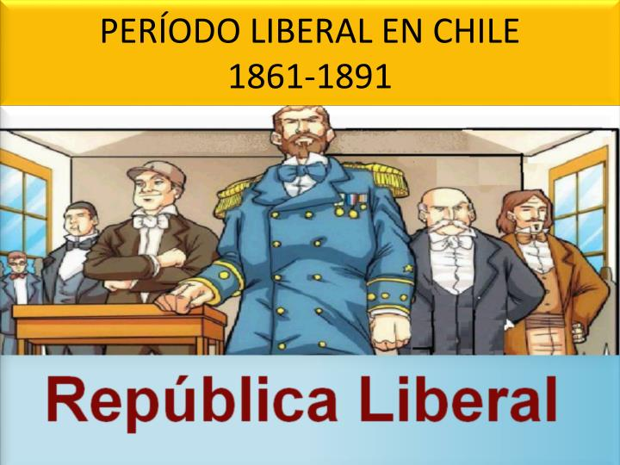

**REFORMAS LIBERALES**

**CONSTITUCIÓN 1833**

Tras el fin de la República Conservadora, se fueron dando una serie de reformas que buscaron adaptar el texto a las ideas liberales que imperaba.

**Se limitó el poder del Ejecutivo, impidiendo la reelección inmediata, restringiendo sus facultades.**

**Se reglamentaron algunas incompatibilidades entre los cargos públicos.**

**Se establecieron las libertades de reunión, asociación, imprenta y**

**enseñanza.**

**Se delegó el control de las votaciones a las Juntas de Mayores Contribuyentes en reemplazo de las municipalidades.**

**Se amplió el derecho a sufragio a los hombres mayores de 21 años casados, que supieran leer y escribir, eliminándose el requisito de poseer renta.**

**Ley sobre registro civil: los nacimientos, matrimonios y defunciones pasaron a inscribirse en el registro civil y no en la parroquia.**

**Ley de cementerios laicos: permitió hacer uso de los cementerios municipales o administrados por el**

**Estado, sin importar las creencias.**

**Ley de matrimonio civil: el matrimonio legal era concedido solo por el Estado y ya no por la iglesia.**



**Bueno estudiantes llego la hora de practicar lo que hemos visto hoy en la guía. Entonces manos a la obra.**

**Instrucciones:**

**I.- Respuesta breve.**

1.- ¿Cuáles fueron las principales transformaciones políticas que impulsaron los gobiernos liberales?

2.- ¿Qué importancia creen que tiene para una sociedad contar con leyes laicas? Argumenten y ejemplifiquen con aspectos de su vida cotidiana.

3.- Señala 3 modificaciones de la Constitución de 1833.

**II.- Escribe una V si la aseveración es verdadera y una F si es falsa.**

1.-……… La primera reforma constitucional en los gobiernos liberales fue mantener la reelección presidencial.

2.-……… Una “Ley Laica” fue la creación del Registro Civil para la inscripción de matrimonios y otros

servicios.

3.-……… Durante los gobiernos liberales se potenció la enseñanza primaria con la Ley de Instrucción primaria obligatoria.

4.-……… La Guerra del Pacífico se inicia en el período presidencial de Domingo Santa María.

5.-……… Durante los gobiernos liberales se potenció la enseñanza primaria con la Ley de Instrucción primaria obligatoria.

**III.- Relaciona cada presidente con su período de gobierno, escribe el número que corresponda:**

|  |  |
| --- | --- |
| 1.- José Joaquín Pérez | _____ 1886 – 1891 |
| 2.- Federico Errázuriz | _____ 1876 – 1881 |
| 3.- Aníbal Pinto | _____ 1861 – 1871 |
| 4.- Domingo Santa María | _____ 1871 – 1876 |
| 5.- José Manuel Balmaceda | _____ 1881 – 1886 |

|  |
| --- |
| **IMPORTANTE:**  Estimados estudiantes dudas y consultas al correo: [sandra.flores@cegmb.cl](mailto:sandra.flores@cegmb.cl). Además solicito enviar una foto de las actividades preguntas 1, 2, 3 y de relacionar presidente con su período desarrolladas en el cuaderno. Gracias. |